Reseña del Diseño Arquitectónico y Organización del Espacio Penitenciario de lo que fue la Penitenciaría de Escobedo.
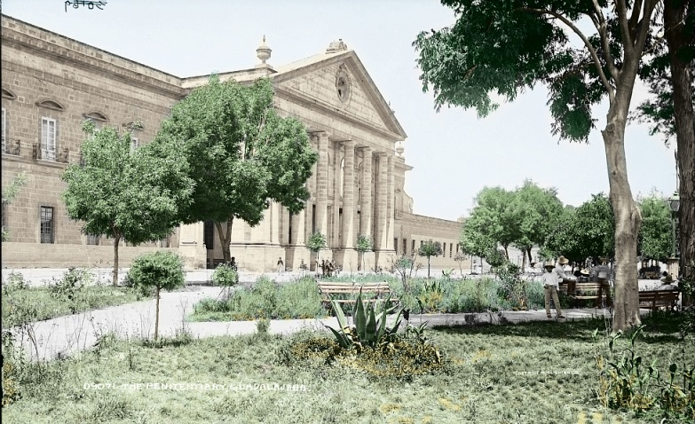
Penitenciaría de Escobedo (1845-1933), Foto H.W. Jackson; color: RevisionesGDL.com

Pocos saben que en Guadalajara, Jalisco se construyó la primera Penitenciaría de México, que dada su belleza y magnitud fue considerada por propios y extraños, un ícono de nuestra ciudad; este monumento ocupó la siguiente manzana: “Limitando al poniente con lo que hoy es la Avenida Enrique Díaz de León y al oriente con lo que hoy es la avenida Federalismo, al norte con la calle Pedro Moreno y al sur con la López Cotilla.”
Veamos un poco de historia de cómo surgió este proyecto. En México, el sistema penitenciario se instituyó desde el siglo XIX, esto es con la humanización del castigo y la prisión como elemento central de ésta, se trasladó el peso de la violencia física a una aplicación de la violencia en la que la merma de la libertad, la tutela total del individuo por parte del Estado fue un hecho que se realizó. “La necesidad de modernizar las prisiones sería de gran importancia en la reforma penal que se realizó en Latinoamérica y México en general y de manera particular, en el Estado de Jalisco, y que tuvo como propósito combatir la criminalidad y ejercer el control social, sobre todo, de las clases populares.
Este empeño se cristalizó en 1845 cuando se ideó en Guadalajara, la primera penitenciaría del país. El 24 de mayo de dicho año, se puso la primera piedra cristalizado con la idea del Gobernador de Jalisco, José Antonio Escobedo, de lo que sería un presidio y jardín, bajo el proyecto del arquitecto José Ramón Cuevas. Constaría de tres departamentos: 1° Admisión de Justicia 2° Habitación de los presos. 3° Para talleres. El 30 de junio de 1845, Antonio Escovedo (como él escribía su apellido y no Escobedo como solemos hacerlo,) realizó un convenio para la obra de la cárcel con el mencionado Ramón Cuevas que se comprometió a dirigir la Nueva Cárcel, en el cual se le pagaría la cantidad de mil ochocientos pesos anuales. Según Carmen Vidaurri y Nicolás Ramos, el terreno comprendería una “superficie aproximada de 105, 600 metros cuadrados (cerca de 600 metros de fondo y 176 metros de frente), de los cuales 17, 600 metros cuadrados fueron destinados a un jardín previo al ingreso del penal, el jardín Escobedo.” Pero con la guerra con los Estados Unidos la obra se paralizó.
En 1853 el arquitecto Valentín Méndez reanudó el proyecto de la correccional, en lugar de José Ramón Cuevas, que tuvo que salir del país por cuestiones de salud, al cual se les dieron las instrucciones convenientes para que se continuara progresando conforme al plan entonces dispuesto.
El 19 de septiembre de 1854 se dio el informe del avance de la construcción se señaló que la Penitenciaria estaría dividida en tres Departamentos. El cuadrilongo tiene 350 varas de longitud por doscientos de latitud; el primer departamento constaba de tres patios: el mayor de forma cuadrada circundado por medio de cuatro crujías formadas por 11 arcos de medio punto cada una de ellas; al centro del patio se localizaba una fuente, este patio se encontraba en la parte central del conjunto, en ese entonces estaba construido hasta sus techos con sus corredores y las cuatro crujías de piezas que lo rodeaban. El segundo y el tercer patio eran semejantes, ubicados a los costados del patio central, constituidos por cuatro crujías, dos formadas de 11 arcos y las otras dos de 7 arcos; al centro del patio se localizaba una fuente de menor tamaño que la del patio central, y en ese entonces estaban concluidos según lo indicaba el plano, faltando los techos, según Carmen Vidaurri y Nicolás Ramos. El terreno propiamente dicho de la penitenciaría, sin contar el jardín, sería de 88,000 metros cuadrados, 500 de fondo y 176 de frente.”
El segundo departamento constaba de un núcleo central del que se desprendían dieciocho deambulatorios que contenían celdas a ambos lados en toda su longitud, las cuales ya tenían construida hasta sus bóvedas superiores. Estos espacios son claramente distinguibles en el plano y están marcados con diferentes letras, mismas que servían para señalar las diversas funciones que tenían cada uno de los espacios en ese entonces. Toda esta construcción era de ladrillo y mezcla. En el centro estaba la localidad donde quedaría la capilla con vista para todos los ambulatorios, y estaba construido de ella el sotabanas con sus cuatro escaleras y comenzando a formar el templete.
El tercer departamento contenía varios espacios los cuales funcionaban como salones para talleres, ubicados en torno a un patio central constituido por cuatro crujías; dos formadas por 31 arcos y dos por 7 arcos, en medio del patio se localizaban un conjunto de lavaderos, otro de baños y una fuente central; sólo en el salón marcado en el plano con la letra “y” estaban techados; las basas de las pilastras que formaban los corredores ya estando colocadas, lo mismo que la del segundo y tercer patio, En el tercer departamento los estanques que se ven en el plano con los números 17 y 18 no existían todavía, lo mismo que los torreones: Las paredes ab, bc y cd eran hasta ese entonces las mismas que tenía la huerta de lo que fue el convento del Carmen, por consiguientes eran antiguas y estaban deterioradas.
Los elementos que nos describen los espacios en el plano y que son marcados con letras, los podemos observar más claramente en la descripción de mismo.

Plano de 1854 - Planta arquitectónica Penitenciaría de Escobedo.

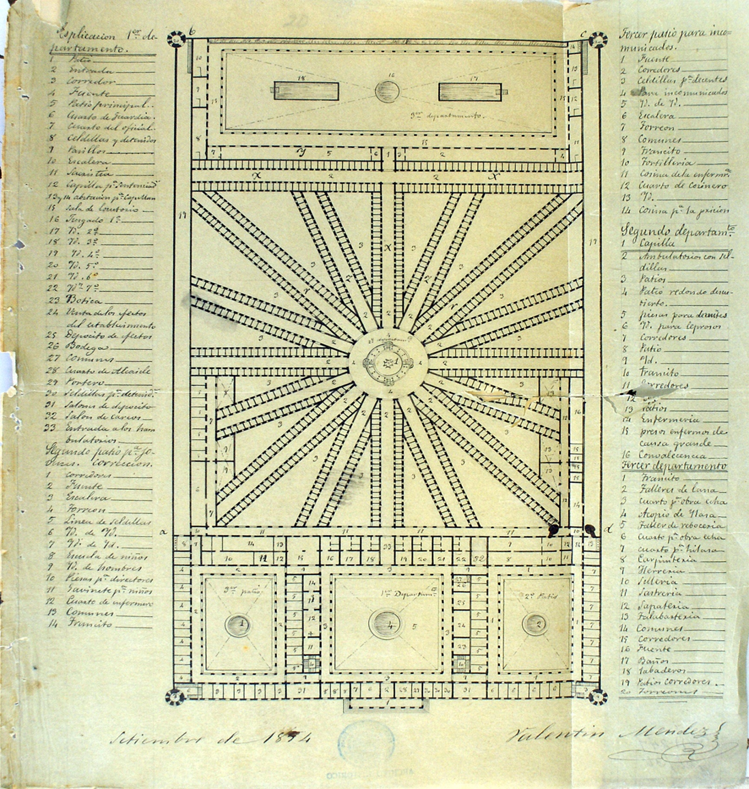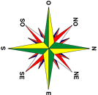

Y bien, después de algunos avatares históricos que semiparalizaban esta grandiosa obra, finalmente fue finalizada por el ingeniero David Bravo en el año de 1876, y una vez concluida la obra, la Penitenciaría fue enaltecida: “Está ya casi terminado este hermoso edificio que por su belleza arquitectónica, sus grandiosas proporciones y buena distribución de sus partes, debe considerarse como uno de los más notables de la República”. Se hablaba de la belleza de su arquitectura, y de la capacidad que tendría para albergar cómodamente a los presos y lo que esto equivaldría para lograr su rehabilitación:
Uno de los edificios más notables que existe en la República por la belleza de su arquitectura, por sus grandiosas proporciones y por la sabia distribución de sus partes, es sin duda, la Penitenciaría de Guadalajara, que debió su origen a la filantropía del S. D. Antonio Escobedo, Gobernador que fue el Estado desde el año de 1837 hasta el 46, en dos distintas épocas.

Debe haber pocos edificios en América y en Europa que compitan con nuestra Penitenciaría, pues bien sabido es que los establecimientos de igual género que existen en New York y en Londres no nos alcanza a la mitad de sus dimensiones.

La Penitenciaría de esta capital tiene fondo o longitud de Oriente a Poniente, trescientos noventa y dos metros, setenta y cuatro centímetros (392 Mts 74 cms), sin contar el pórtico.
Mide de latitud de Norte a Sur, ciento sesenta y tres metros, setenta y dos centímetros. (163Mt. 72)

Los viajeros que la visitan no tienen embarazo en conferir que es un monumento que honra a Jalisco, y que revela el deseo que tienen sus hijos de trabajar en bien de la humanidad, movilizando a esos desgraciados que lloran libertad perdida. Gracias a la mancha progresiva y majestuosa de las máximas fraternales de la democracia, ya no se ven en las prisiones, como en otros tiempos, infelices cuyos semblantes macilentos, miembros extenuados y temblorosos, que revelaban claramente los duros sufrimientos que experimentaban en esos lóbregos calabozos, inventados por la crueldad más refinada. Hoy es otra cosa: los presos no han perdido su carácter de hombres, y si bien la justicia castiga sus delitos, no trata de martirizar sus cuerpos ni de torturar su espíritu, y sólo se propone corregir y castigar; por eso los delincuentes viven en habitaciones amplias, bien aseadas, y gozan de toda las comodidades de la vida, compatibles con las justas exigencias de la vindicta pública. Inútil es decir que la ilustración del siglo no quedó estacionaria en este punto, sino que fue más lejos, e inventó el sistema penitenciario, que morigerando las costumbres del reo por medio del trabajo y de lo moral, disminuya en gran manera el número de crímenes y acabe definitivamente con la pena de muerte.

Así pues, en los albores del siglo XIX la bella Perla de Occidente llegaba por el norte al panteón de Belén, el Santuario de Guadalupe y Mezquitán; al sur a Analco, Mexicaltzingo y San Antonio; al oeste al río de San Juan de Dios, el Hospicio Cabañas y la calle de San Andrés; al poniente la calle de Tolsa, la Penitenciaría Escobedo y la huerta Leal, donde apenas empezaban a conformarse las colonias Francesa y Americana; la colonia Moderna estaba en el sur y Oblatos al oriente.

Mtra. Alma Yolanda Valeriano Sánchez.

Carmen V. Vidaurri, Nicolás Ramos Núñez. Neoclásicos y eclécticos en Guadalajara”. Ed. Pandora, U. de G. Guadalajara, 2009, p. 95
Jorge Trujillo Bretón, Entre la celda y el muro. Rehabilitación social y prácticas carcelarias en la Penitenciaría Jalisciense “Antonio Escobedo, 1844-1912. Zamora, El Colegio de Michoacán, p.27
AHJ. Fondo fomento, asunto o serie: Obras públicas, número de catálogo, Jal/36, N° de inventario 1908, fojas 275, 6 piezas, caja N° 406
Carmen V. Vidaurri, Nicolás Ramos Núñez. Neoclásicos y eclécticos en Guadalajara”. Ed. Pandora, U. de G. Guadalajara, 2009
AHJ. Fondo fomento, asunto o serie: Obras públicas, número de catálogo, Jal/36, N° de inventario 1908, fojas 275, 6 piezas, caja N° 406
Vara: unidad de medición empleada durante siglos hasta el siglo XIX en que fue remplazada por el sistema métrico decimal, equivalente a 83.59 centímetros.
AHJ. Fondo fomento, asunto o serie: Obras públicas, número de catálogo, Jal/36, N° de inventario 1908, fojas 275, 6 piezas, caja N° 406
Carmen V. Vidaurri, Neoclásicos y… Op. Cit. p. 95
Ídem.
A.H.J. Clasificación F 11-847. Fondo – Fomento. Asunto o serie – obras Públicas. Nº de catálogos Jal/36, Nº de inventario 1908, fojas 275, 6 piezas, Nº de caja 275, 6 piezas. Plano de la Penitenciaría de Escobedo año de 1854, realizado al parecer por el arquitecto Valentín Méndez.
B.P.E. La Voz de México. Diario político, religioso, científico y literario de la “Sociedad Católica” Tomo VI. Núm. 15, 17 de enero de 1875, Sección “Gacetilla”, p. 3
El Estado de Jalisco, Órgano oficial de Guadalajara, 5 de enero de 1875, T. IV, Nº 49, (el subrayado es mío.)
Cfr. Moisés González Navarro, Cristeros y agraristas en Jalisco 1, México, Colegio de México,2000, p. 99

